Заседание Молодежной палаты Бирюлево Восточное 16 октября 2015 года
19.10.2015
16.10.2015 состоялось заседание Молодежной палаты Бирюлево Восточное.
В этот раз заседание посетил директор Центра молодежного парламентаризма Демихов Алексей Владимирович.
На встречи обсуждались важные вопросы дальнейшего развития палаты, работы в движке, назначение ответственных по проектам.
Алексей Владимирович сообщил, что видит в палате большой потенциал и все важнейшие вопросы ребята могут решать напрямую обращаясь к нему.
Итогами заседания все остались довольны, а Молодежная палата обозначила для себя дальнейший вектор развития.

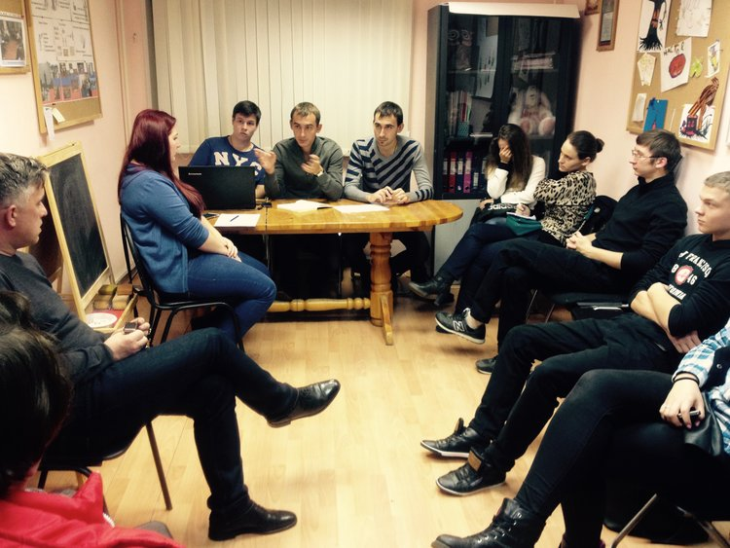

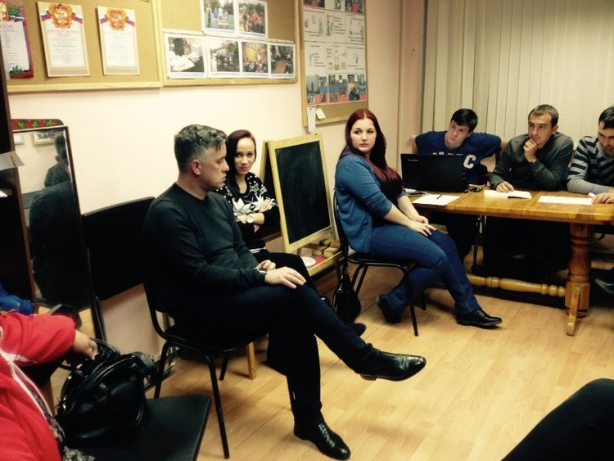

Адрес страницы: http://bv.mos.ru/palata/detail/2236392.html
Управа района Бирюлево Восточное города Москвы

